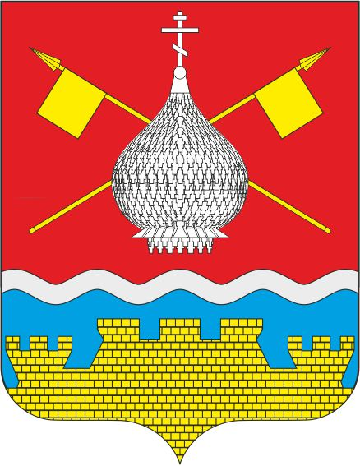

РОССИЙСКАЯ ФЕДЕРАЦИЯ
РОСТОВСКАЯ ОБЛАСТЬ
АДМИНИСТРАЦИЯ
КРАСНОЯРСКОГО СЕЛЬСКОГО ПОСЕЛЕНИЯ

ПОСТАНОВЛЕНИЕ

22.07.2021года № 98 ст. Красноярская

О внесении изменений в постановление от 03.12.2018 № 198 «Об утверждении Перечня имущества, находящегося в собственности муниципального образования «Красноярское сельское поселение», свободного от прав третьих лиц (за исключением имущественных прав субъектов малого и среднего предпринимательства), подлежащего передаче в аренду субъектам малого и среднего предпринимательства и организациям, образующим инфраструктуру поддержки субъектов малого и среднего предпринимательства».

В соответствии со статьей 18 Федерального закона от 24.07.2007 № 209- ФЗ «О развитии малого и среднего предпринимательства в Российской Федерации», и привидением в соответствие со ст. 14.1 Федерального закона от 24 июля 2007г. № 209-ФЗ «О развитии малого и среднего предпринимательства в Российской Федерации», постановлением Администрации Красноярского сельского поселения от 21.07.2021 № 97 «Об утверждении Порядка формирования, ведения, обязательного опубликования перечня муниципального имущества, свободного от прав третьих лиц (за исключением имущественных прав субъектов малого и среднего предпринимательства), предназначенного для предоставления во владение и (или) в пользование на долгосрочной основе субъектам малого и среднего предпринимательства и организациям, образующим инфраструктуру поддержки субъектов малого и среднего предпринимательства, а также порядка и условий предоставления такого имущества в аренду, руководствуясь Уставом муниципального образования «Красноярское сельское поселение», Администрация Красноярского сельского поселения

ПОСТАНОВЛЯЕТ:

- Внести в постановление Администрации Красноярского сельского поселения от 03.12.2018 № 198 «Об утверждении Перечня имущества, находящегося в собственности муниципального образования «Красноярское сельское поселение», свободного от прав третьих лиц (за исключением имущественных прав субъектов малого и среднего предпринимательства, а также физическим лицам, не являющимися индивидуальными предпринимателями и применяющие специальный налоговый режим «Налог на профессиональный доход» (далее самозанятые граждане), подлежащего передаче в аренду субъектам малого и среднего предпринимательства, а также самозанятым гражданам и организациям, образующим инфраструктуру поддержки субъектов малого и среднего предпринимательства, согласно приложению к настоящему постановлению.
- Настоящее постановление вступает в силу со дня его подписания и подлежит опубликованию на официальном сайте https://krasnoyarskoe-sp.ru/

- Контроль за выполнением постановления возложить на главного специалиста по земельным и имущественным отношениям.

Глава Администрации  Красноярского  сельского поселения |  | Е.А. Плутенко

Постановление вносит
главный специалист по земельным
и имущественным отношениям

Приложение к постановлению Администрации Красноярского
сельского поселения от 21.07.2021 № 98
Перечень
имущества, находящегося в собственности муниципального образования «Красноярское сельское поселение», свободного от
прав третьих лиц (за исключением имущественных прав субъектов малого и среднего предпринимательства), подлежащего
передаче в аренду субъектам малого и среднего предпринимательства, а также самозанятым гражданам и организациям, образующим инфраструктуру
поддержки субъектов малого и среднего предпринимательства
№  п/п | Наименование (вид) объекта | Местонахождение (адрес) объекта | Идентификационные характеристики объекта (кадастровый номер, идентификационный номер и др.) | Общая площадь объекта  (кв. м.) | Технические характеристики объекта, год постройки (выпуска) и т.д. | Цель  использования объекта при сдаче его в аренду в соответствии с назначением объекта
1 | 2 | 3 | 4 | 5 | 6 | 7
Недвижимое имущество
1

Движимое имущество

№  п/п | Наименование  объекта | Марка ТС | Технические характеристики (год выпуска, номер двигателя, цвет, гос. номер) |  |  | Тип ТС
1 | 2 | 3 | 4 |  |  | 5
1 | Бензопила | Patriot 5220 (20*2.5кВт) | 17.12.2020 |  |  | оборудование для спила веток деревьев
2 | Бензиновый триммер | Триммер Карвер 52/1 | 18.04.2018 |  |  | оборудование  для покоса травы
3 | Бензиновый триммер | Триммер Карвер 52/1 | 18.04.2018 |  |  | оборудование  для покоса травы

